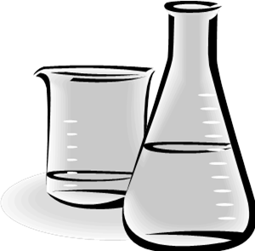
Biologisten jätteiden autoklavointi Kiepissä 2. kerroksen välinehuollossa
Tuo biologiset jätteet astiassa vetokaappiin huoneeseen 237B
- Merkitse autoklavoitavat jätteet: KUIVA tai NESTE
- Mikäli paljon kuivaa, mutta kuitenkin nesteitä niin => NESTE
- Nesteytyvä jäte esim. agar => NESTE

- Sulje pussi nitojalla (löytyy vetokaapista)
- Älä jätä koskaan pelkästään pussia. Jätepussit oltava astiassa!

- Jätteitä saa tuoda vain 2 astiaa/päivä (Jätteitä tulee paljon ja voimme autoklavoida niitä max. 8 astiaa päivässä)
- Puhtaat jäteastiat pusseineen löydät huoneesta 239B (Max. 2/päivä)

- Tuothan täydet jäteastiat pois labroista/kylmähuoneista, niin ne pääsevät takaisin kiertoon

